Самарская область, г. Самара, Промышленный район, ул. Береговая
(земельный участок К.Н. 63:01:0741001:2907)
Согласно схеме расположения земельного участка:
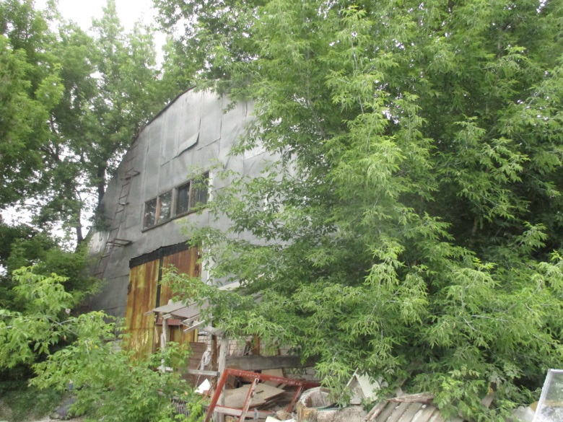 | 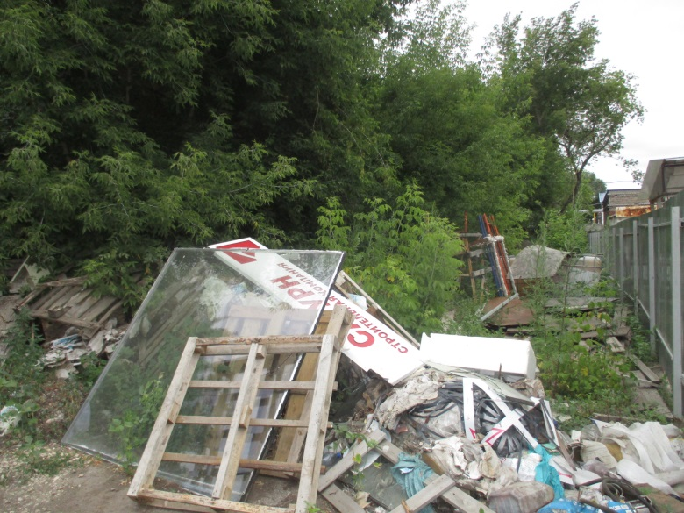
Фото №1. | Фото №2.
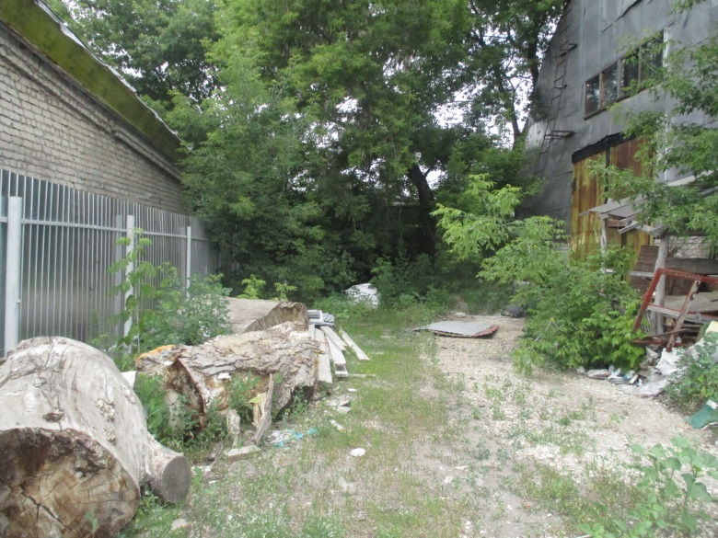 | 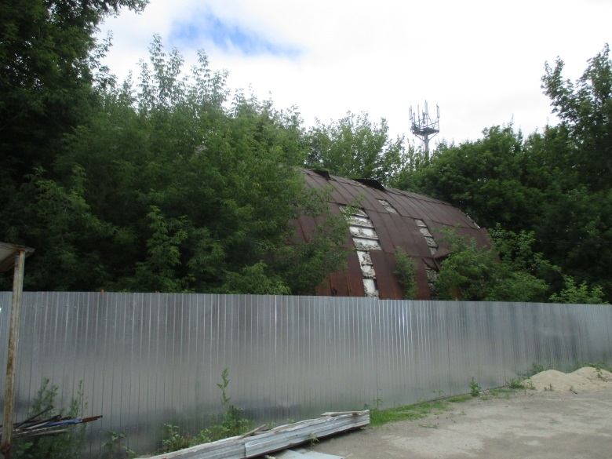
Фото №3. | Фото №4.
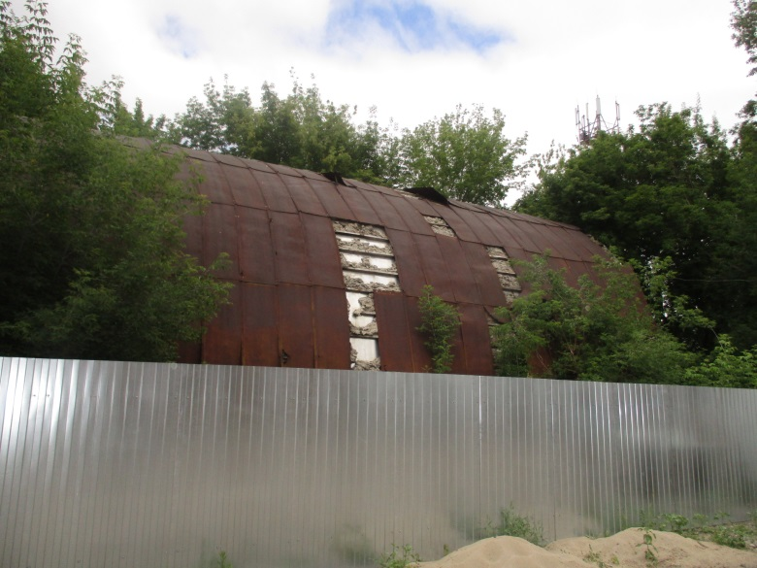 | 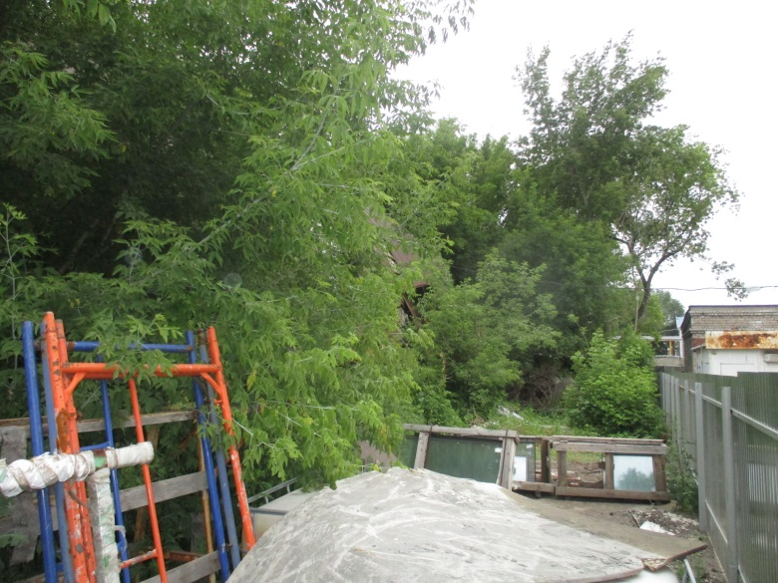
Фото №5. | Фото №6.

